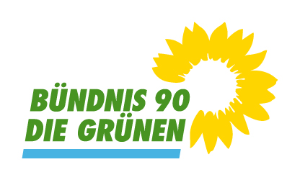 | Gemeinderatsfraktion Biberach an der Riß (LK Biberach)
 | Bündnis 90/ Die Grünen
 | 9 Mandate (26,8 %); davon 4 Frauen
 | Grüne Kreisverband Biberach: Kreisverband Biberach (gruene-biberach.de)

